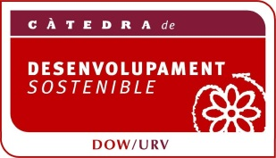
CÁTEDRA DOW/URV DE DESARROLLO SOSTENIBLE
SOLICITUD DE AYUDA DE MATRÍCULA PARA CURSAR EL MASTER DE PLANIFICACIÓN TERRITORIAL: INFORMACIÓ, HERRAMIENTAS Y MÉTODOS
CURSO 2014-2015
DATOS PERSONALES
Nombre |  | Primer apellido |  | Segundo apellido
Núm. DNI/Pasaporte |  | Dirección postal
C.P. | Población residencia |  | País |  | Teléfono
Dirección electrónica:

EXPONGO
Que he conocido la convocatoria de ayuda de matrícula
Que he efectuado la preinscripción al master universitario para el cual solicito la ayuda
Que no dispongo de alguna otra ayuda de características similares

SOLICITO
Me sea concedida la ayuda de matrícula (50% del importe de los créditos del Master)
Por este motivo adjunto la siguiente documentación:
Expediente académico
Curriculum vitae
Carta de motivación y expresión de líneas de interés de recerca (Trabajo Final de Master)

En _____________________ , _____ de ___________ de 2014

(Firma)

Director de la Cátedra DOW/URV de Desarrollo Sostenible
Universitat Rovira i Virgili

